**1. Проблема взаимодействия человека и окружающего мира.**

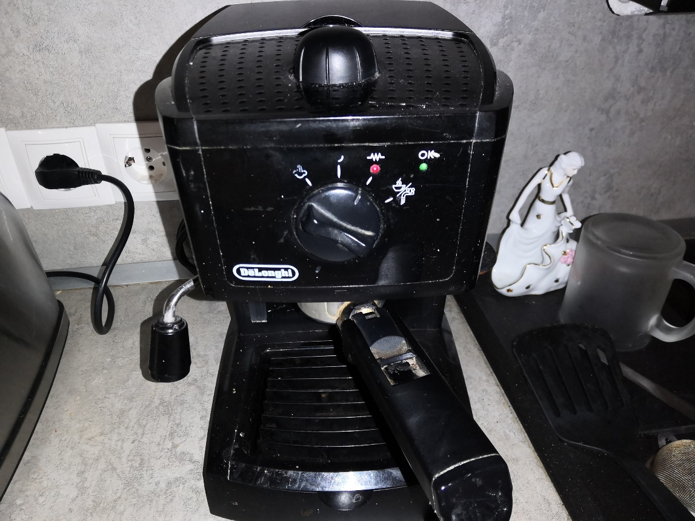

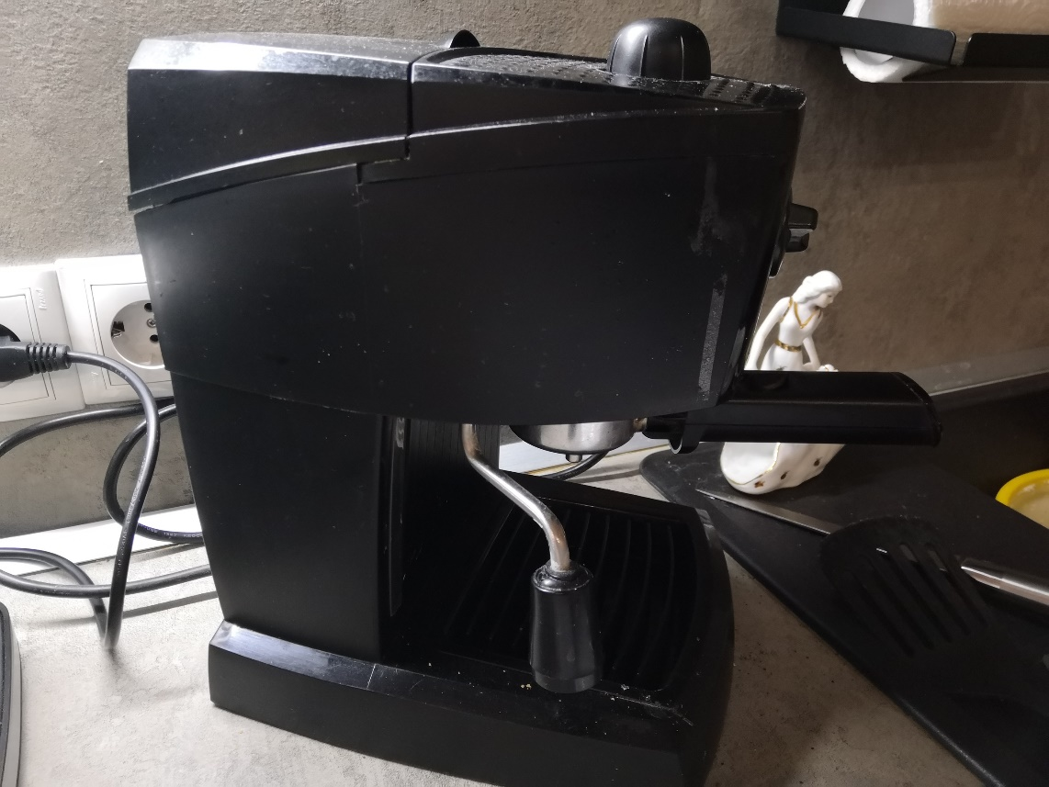

Что означают эти иконки? Что нужно повернуть чтобы засыпать кофе? А в какую сторону? А нужно ли? Что это за рычажок слева?

Мне кажется достаточно было бы приписать к рычажку и каждой иконки для чего они нужны. На ручке же нарисовать в какую сторону нужно повернуть, чтобы получить возможность засыпать кофе.

**2. А) Проблема сайта hd.kinopoisk.ru**

В проблему это сайта можно отнести неудобный поиск по жанрам. Нельзя искать подборки фильмов, их можно только найти на главной странице, и то если повезет

**Б) Интерфейс Xbox Series X**

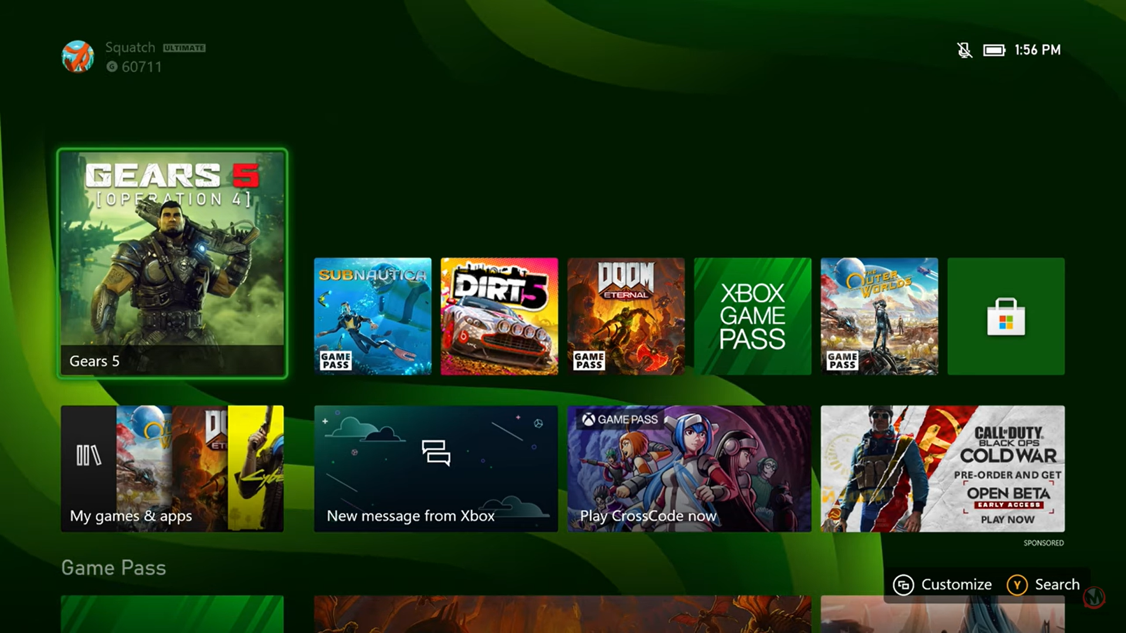

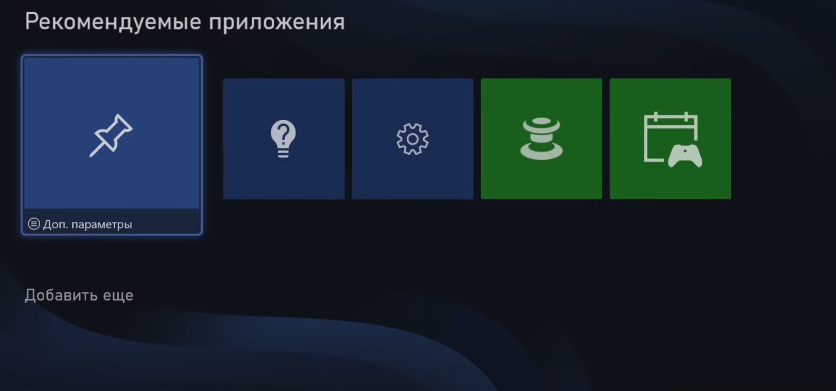

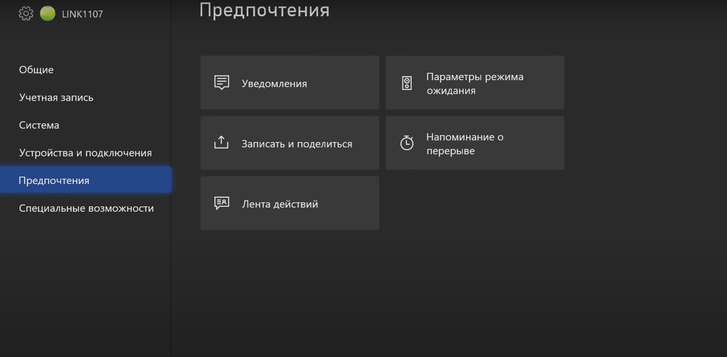

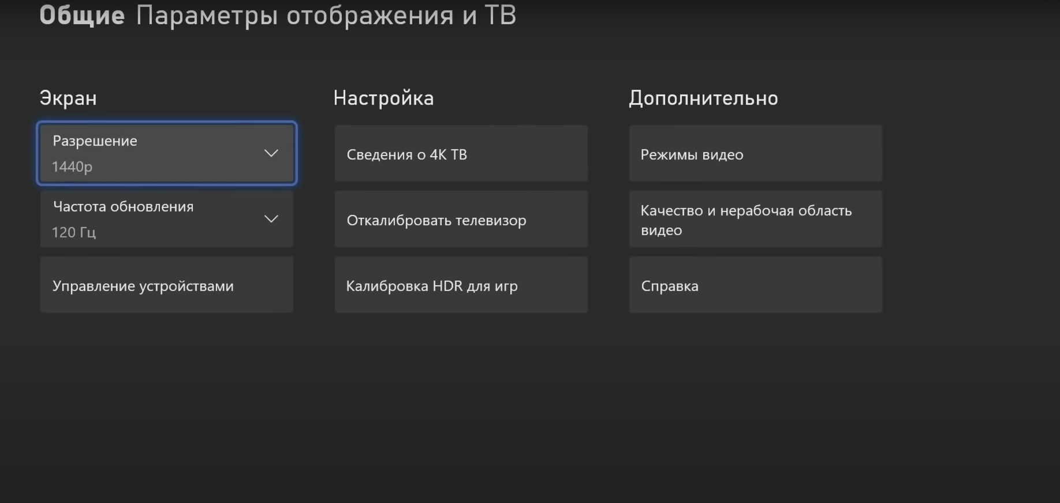

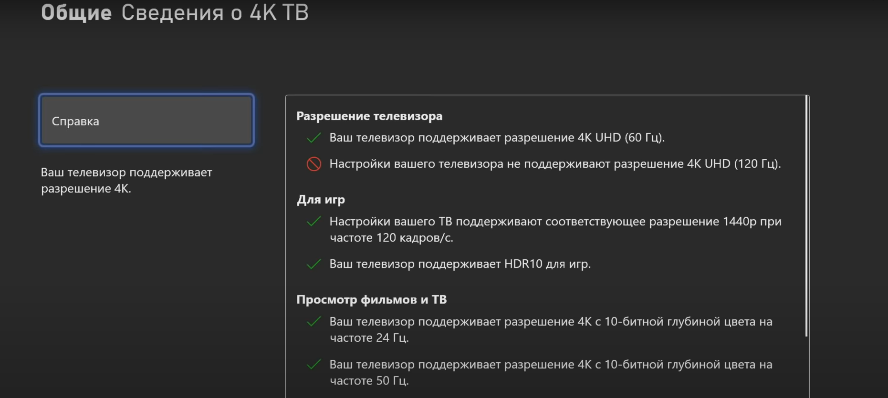 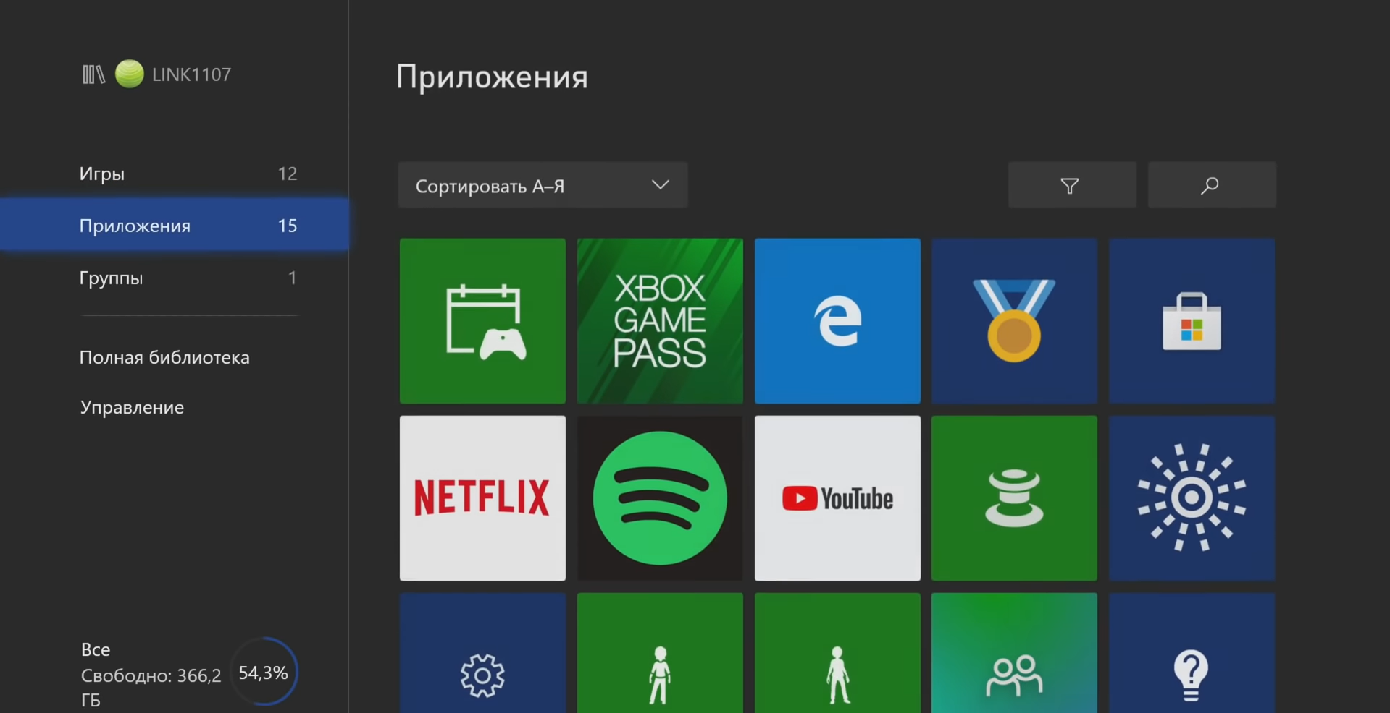

Проблема интерфейса **Xbox Series X** заключается в том, что слишком много кнопок на 1 из-за чего первое время в нем теряешся. Решение же не столь очевидное т.к. **Xbox** это не только игровая консоль, но еще и мультимедийный центр. Допустим можно было бы сделать сделать 2 интерфейса: упрощенный и полный. Тогда бы пришлось урезать возможности в угоду простоты использования и интерфейс будет похож на **PS5**, что, как мне кажется, не очень хорошо. Единственное решение которое я придумал это сделать разграничение между мультимедийной и игровой частями консоли, тем самым упростив пользование ею.

1. **Какие цели преследует ЧМВ?**

Упрощение взаимодействия человека и машины, защита от совершения ошибок, каким бы сложным не было внутреннее устройство

машины/программы.

1. **Что такое дизайн?**

Дизайн – проектирование материальных объектов и жизненных ситуаций на основе метода компоновки при необходимом использовании данных науки с целью придания результатам проектирования эстетических качеств и оптимизации их взаимодействия с человеком и обществом.

1. **Что такое интерфейс пользователя?**

Интерфейс пользователя – это взаимодействие пользователя с программой или машиной. Чем больше кнопок, тем больше возможностей у пользователя, но чем их больше, тем сложнее их использовать.

1. **Как вы оцениваете дизайн слайдов?**

3/5